# 目录

目录 1

版本修订 4

1 目的 5

2 内容 5

3 Blueprint 5

3.1 轻量级容器 5

3.2 何为BluePrint 5

3.3 Blueprint主流实现 6

3.4 低侵入的编程模型 6

3.4.1 BluePrint Container 6

3.5 Blueprint规范 7

3.6 Blueprint XML 7

3.6.1 Blueprint XML 文件片段 7

3.6.2 Bean的装配注入 7

3.6.3 发布服务 8

3.6.4 引用服务 8

3.7 集成JPA 9

3.7.1 JDBC 9

3.7.2 OpenJPA 9

3.8 集成JNDI 9

3.9 集成Transaction 9

4 开发环境与工具 9

4.1 开发环境简介 9

4.2 准备一系列基础bundle 10

4.3 建立Target Platform 10

4.4 使用Eclipse开发blueprint bundle 14

4.5 在Eclipse中运行调试Bundle 17

4.6 单元测试 18

4.7 导出可部署的Bundle 18

4.8 OSGi Bundle的部署与安装 20

4.9 Bundle的自动更新 20

4.10 为blueprint应用在eclipse中提供xml内容提示 21

5 为OSGi Web开发提供支持 22

5.1 基于OSGi的企业级开发模式 22

5.1.1 传统模式 22

5.1.2 OSGi in App Server 22

5.1.3 App Server On OSGi 23

5.2 WAB的概念 23

5.3 WAR的概念 23

5.4 Jetty 24

5.5 嵌入式Jetty Bundle 24

5.6 使用HTTP Service 24

5.6.1 Http Service主要bundle介绍： 24

5.6.2 安装Http Service 24

5.6.3 访问Servlet 24

5.6.4 访问Html 24

5.6.5 访问JSP 24

5.6.6 Whiteboard模式 25

5.6.7 Servlet Bridge 25

5.7 Pax Web 25

5.7.1 什么是Pax Web 25

5.7.2 将WAR迁移至OSGi环境要做的一些事情 25

5.7.3 Pax Web示例 25

5.7.4 Pax Web Extender 26

5.7.5 Using the Pax Web whiteboard extender 27

5.8 将OSGi框架嵌至Web Server 27

5.8.1 原理 27

5.8.2 将OSGi框架嵌入Apache Tomcat 27

6 Apche aries实践 27

6.1 Apache aries blueprint最少需要哪些bundle支持 27

6.2 使用日志 28

7 附录 28

7.1 Apache Felix简介 28

7.2 Apache Felix基本运行环境配置 28

7.2.1 Apache Felix执行环境的下载 28

7.2.2 启动Apache Felix框架 28

7.3 Apache Felix基本控制命令 29

7.4 在Eclipse中建立Felix开发环境 29

7.5 Eclipse环境下运行bundle 33

7.6 Apache Felix基本配置 34

7.7 Web Console 34

7.8 Shell 35

7.9 File Install 36

7.10 Lightweight Http 36

# 版本修订

|  |  |  |  |
| --- | --- | --- | --- |
| 版本 | 日期 | 描述 | 修订人 |
| V1.0 | 2013-6-18 | 创建 | 陈绪绍 |
|  |  |  |  |
|  |  |  |  |
|  |  |  |  |
|  |  |  |  |
|  |  |  |  |
|  |  |  |  |
|  |  |  |  |
|  |  |  |  |
|  |  |  |  |

# 目的

基于WMS产品前期所定的有关OSGi的基本框架选型：Apache felix + Apache aries。就基于Eclipse平台进行OSGi Bundle的开发环境进行及其中所涉及的技术进行预研和实践。尽量减小后期开发风险。本预研文档，是一个迭代完善的过程。会今后的预研与实践当中，逐步添加与完善相关章节的内容。

# 内容

# Blueprint

## 轻量级容器

2003年左右，轻量级或者控制反转（IoC）容器开始出现，如Spring和Apache Avalon。这一系列IoC容器背后的主要思想是，通过优先使用接口避免使用具体类型的方式简化组件的配置和组装。与Ioc容器联合使用的还有依赖注入技术，该技术使得组件依赖于接口类型，接口的实现被注入到组件的实例中。OSGi服务进一步改进了类似的基于接口的方式，但它采用了一种服务定位器（service-locator）模式，并以此来打破组件之间对具体实现的依赖，这与Apache Avalon类似。

与此同时，Service Binder项目为OSGi组件提供了依赖注入框架。由此不难理解为何会出现对二者的比较。无论如何，OSGi对基于接口的服务以及服务定位器模式的使用远超前于当前趋势，没有哪一项技术能够像OSGi那样提供一种完备的动态模块层。现在IoC厂商正经历着重大转变，将他们的基础架构向OSGi框架迁移。

## 何为BluePrint

OSGi 4.2 规范定义了Blueprint，该技术其实就是Spring Dynamic Modules的演化和标准化。Blueprint容器（提供依赖注入和反转控制的容器，类似于Spring的功能）规范http://eclipse.org/proposals/gemini/，这一项目将主要实现OSGi企业专家组（ OSGi Enterprise Expert Group）制定的各种规范。目前，它主要由SpringSource和Oracle领衔。从目前公开的信息来看，这一开源项目主要专注于OSGi的如下两方面问题。

其一，如何将成熟的Java EE技术集成到OSGi环境中；

其二，实现OSGi 4.2中的各种企业规范，比如OSGi Web容器、 Blueprint Services等；

可以认为，这两个问题是OSGi同Java EE融合的最后两道障碍，一旦消除它们，则企业级Java将迎来新的春天。到那时，不仅是OSGi的春天，也是Java EE的春天。

简单的说，blueprint是一套规范。和Servlet、JSP等J2EE规范一样，是一个约定意义上的东西。最新的OSGi Service Platform Release 4 V4.2 规范包括了一个名为 Blueprint Container 的规范。OSGi企业专家组把 Spring DM 引入的依赖注入 (Dependency Injection) 技术在OSGi服务平台的应用方法进行了定义，为 Bundle 提供一个基于 XML 编写的配置文件，位于路径“OSGI-INF/blueprint/”下。在这个配置文件中，定义了 Bundle 中 Bean 对象的初始化方式以及它们之间的关系，同时，也声明了其需要引用的服务对象和打算发布的服务。拥有这样一个配置文件的 Bundle 可以称之为 Blueprint Bundle，它可以被 Blueprint Container 发现并进行相关的操作。Blueprint Container 规范为OSGi在企业级的发展提供了更大的便利。使用 Blueprint Container 发布OSGi服务有以下好处：

* 以类似 spring 的方式管理对象 (Dependency Injection 方式 )
* 通过配置发布获取服务，发布获取方式更加灵活
* 更好的OSGi平台
* 更先进的IOC（ Inversion of Control）容器功能
* 轻量级、透明，基于POJO的编程模型

## Blueprint主流实现

* Apache aries
* Gemini Blueprint Gemini前身就是SpringSource捐献的Spring DM 2.0

## 低侵入的编程模型

程序员通常需要通过模块化系统API（比如OSGi框架的API）的调用，来实现运行时的有关特性。对API的依赖使得模块非常重量级，脱离了运行时系统，难以测试和执行。为了减少对模块化系统API的依赖，需要提供一个抽象层次，让代码无需直接调用框架API。

事实上，目前也有一些这样的框架和技术，比如[OSGi Blueprint Service](http://elevenframework.org/article/7289212)，Declarative Service， Spring Dynamic Modules和iPojo。这些框架允许你基于POJO来实现模块化的系统，所提供的编程模型使得模块化系统的编程和测试更加方便。

Blueprint允许开发者使用OSGi技术而无需考虑其编程模型。基于Blueprint，我们的代码可以独立于OSGi的API。

### BluePrint Container

Blueprint Container规范定义面向服务的组件模型和Spring紧密联合起来，为 OSGi 定义了一个 依赖性注入（dependency injection）框架。这个规范的基础来自与Spring Dynamic Modules项目。它的目的是处理 OSGi 的动态特性，即服务可以在任何时间变得可用和不可用。该规范的另一个意图是处理普通旧 Java 对象（POJO），这样相同的对象就可以用于 OSGi 框架的内部和外部。定义并描述应用程序各个组件的 Blueprint XML 文件对 Blueprint 编程模型十分重要。规范描述了组件如何被实例化，以及如何相互连接在一起形成一个可以运行的应用程序。一旦扩展器确定某个包是 Blueprint 包（需要有一些配置文件）后，它将为这个包创建一个 Blueprint Container。这个 Blueprint Container 负责完成以下操作：

* 解析 Blueprint XML 文件
* 实例化 BluePrint Container
* 将组件连接在一起

## Blueprint规范

Blueprint允许开发者使用OSGi技术而无需考虑其编程模型。基于Blueprint，我们的代码可以独立于OSGi的API。

[Container Indepedence](http://elevenframework.org/article/7289355)

这正是blueprint带给我们的：让我们的代码不依赖于OSGi的API。

[External Configuration](http://elevenframework.org/article/7289356)

Blueprint支持我们定义模块的配置，因此我们可以外部定义模块的服务，而无需让模块或者暴露为服务的类与OSGi API耦合。

[Implementation Factory](http://elevenframework.org/article/7289308)

Blueprint提供了一个OSGiuService的工厂，支持这些服务的运行时自动动态连接，比如你可以像注入一个bean一样注入一个OSGi Service

## Blueprint XML

### Blueprint XML 文件片段

|  |
| --- |
| <?xml version="1.0" encoding="UTF-8"?>  <blueprint xmlns=”http://www.osgi.org/xmlns/blueprint/v1.0.0”>  ...  </blueprint> |

### Bean的装配注入

下面是一个简单的 Blueprint Bundle 的配置文件

|  |
| --- |
| <blueprint xmlns="http://www.osgi.org/xmlns/blueprint/v1.0.0">  <bean id="hw" class="com.abc.HelloWorld">  <argument value=”Rex”/>  <argument value=”Wang”/>  <property name=”country” value=”China”/>  <property name=”city” value=”Shanghai”/>  </bean>  </blueprint> |

其中HelloWorld的类定义如下：

|  |
| --- |
| public class HelloWorld {  private String country;  private String city;  public HelloWorld (String FirstName, String FamilyName){  …  }  public setCountry(String country){  this.country = country;  }  public setCity(String city){  this.city = city;  }  } |

因此，上述配置文件的作用相当于

|  |
| --- |
| HelloWorldhw = new HelloWorld(“Rex”, “Wang”);  hw.setCountry(“China”);  hw.setCity(“Shanghai”); |

### 发布服务

|  |
| --- |
| <blueprint xmlns=*"http://www.osgi.org/xmlns/blueprint/v1.0.0"*  xmlns:xsi=*"http://www.w3.org/2001/XMLSchema-instance"*  xmlns:tx=*"http://aries.apache.org/xmlns/transactions/v1.0.0"*  default-activation=*"lazy"*>  <bean id=*"persistenceImpl"* class  =*"com.ibm.samples.websphere.osgi.blog.persistence.BlogPersistenceServiceImpl"*>  <tx:transaction method=*"*"* value=*"Required"*/>  </bean>  <service ref=*"persistenceImpl"* interface  =*"com.ibm.samples.websphere.osgi.blog.persistence.api.BlogPersistenceService"*>  </service>  </blueprint> |

### 引用服务

在配置文件中，我们也可以对需要的服务进行引用，并且发布自己的服务，比如：

|  |
| --- |
| <reference id="helloservice" interface="com.abc.HelloWorld" /> |

表示引用一个接口为 “com.abc.HelloWorld”的 Service 对象，而：

|  |
| --- |
| <service ref="hw" interface="com.abc.HelloWorld" /> |

表示将对象“hw”发布为接口为“com.abc.HelloWorld”的服务。

你可能注意到，对服务的引用和发布与已有的 Declarative Service 十分相似。但是，Blueprint 提供了更为灵活的动态加载机制，当 Service 所在的 Bundle 是一个 Lazy Bundle 时，这个 Service 可以注册一个 Placeholder 来等待其它应用的发现和引用。此外，基于 POJO 的对象实例化、服务的引用和发布方法可以使你避免在你的应用程序中引入一些OSGi平台的 API 代码，如BundleContext.registerService、BundleContext.getServiceReference等，这不仅使你的应用可以独立于OSGi框架而运行，同时也可以方便的编写 Mock 对象从而进行传统单元测试。

## 集成JPA

需要在META-INF\MANIFEST.MF文件中添加Meta-Persistence字段，比如：

META-INF/persistence.xml

参考：http://aries.apache.org/modules/jpaproject.html

### JDBC

### OpenJPA

## 集成JNDI

## 集成Transaction

# 开发环境与工具

目前，使用Eclipse IDE开发Bundld方面的插件较少，一些能用的(Pax Runner)，其官方提供的update site已经失效。

## 开发环境简介

您需要下载一个支持插件开发的Eclipse。安装 Eclipse 3.5或以上版本或Spring tool suit。

## 准备一系列基础bundle

为建立Target Platform作准备。准备一个目录，将所有基础Bundle拷贝至该目录。

主要包括org.eclipse.osgi*.jar(以Equinox作为内核)，最小的blueprint相关bundle，日志相关bundle， web支持的bundle等。bundle列表一开始不要求是大而全的，在后期可以逐步加入。比如：

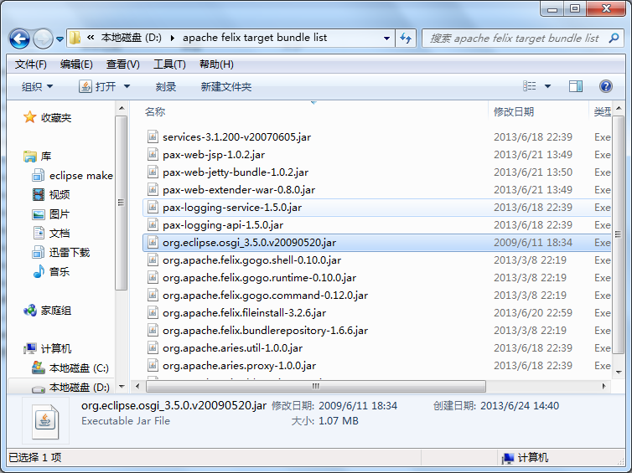

## 建立Target Platform

进入Eclipse的window->preferences界面，选中Plug-in Development下的Target Platform：

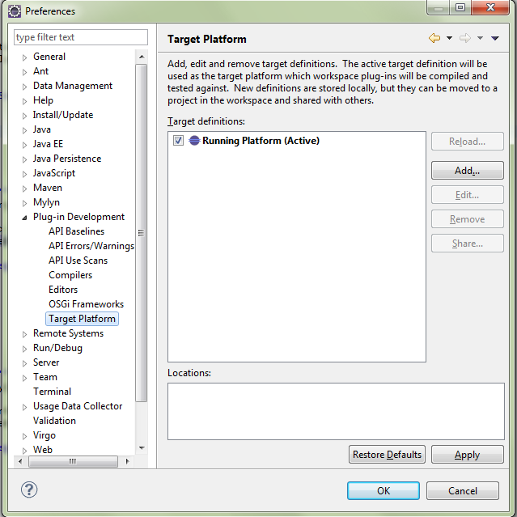

现在右边只有一个Runing Platform的，我们任务是点击“Add…”按钮来增加一个我们自己的的platform，进入如下界面：

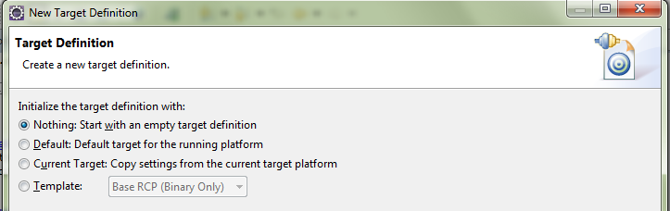

选择默认的第一个就好，点击next。

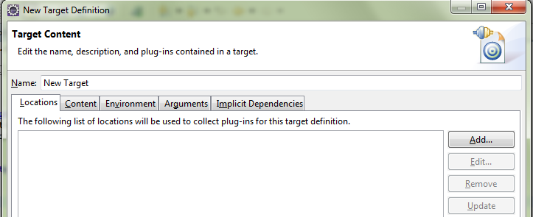

重命名为Felix(可以任意命名)。再点击这里的“Add…”：

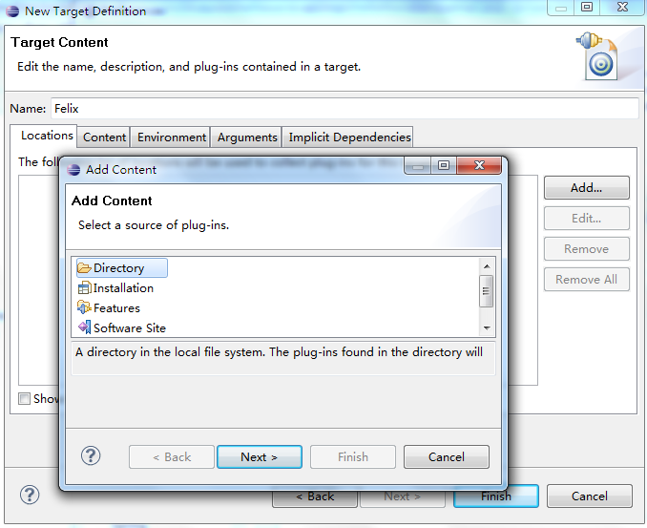

选择“Directory”：

选择准备的包含有你所准备好的bundle的目录。

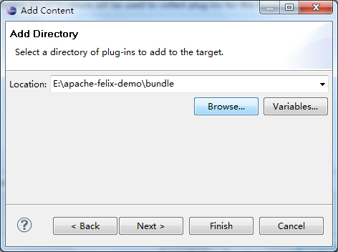

选择你的Equinox的jar包所在的路径,然后点击finish，回到刚才的界面：

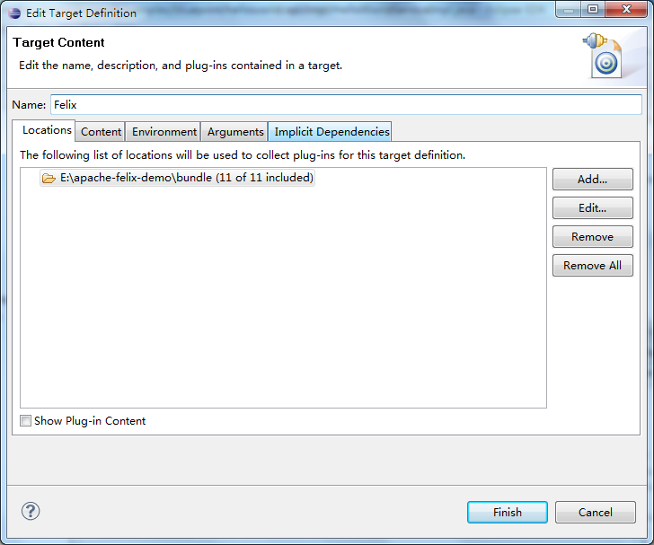

这时候你就会发现里面多出来了你刚刚设置的路径，路径后面描述的“11 of 11 included”则就是说的我们放置的felix的jar包。

继续点击finish，回到最开始的界面：

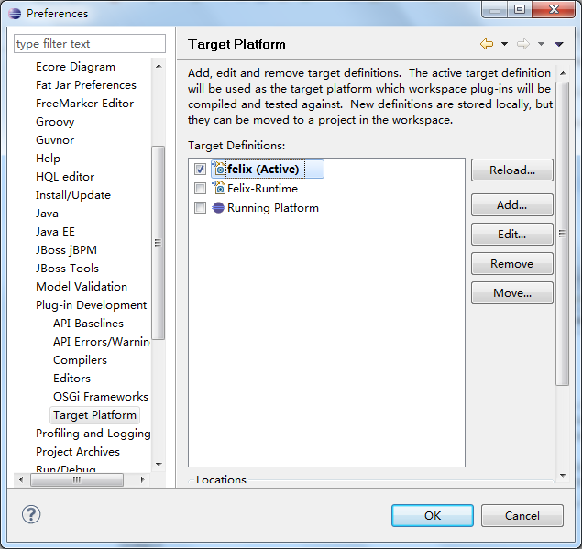

这时候多出来了一个新的target platform，即Feix，勾选上，然后确定。

## 使用Eclipse开发blueprint bundle

1. 新建插件项目

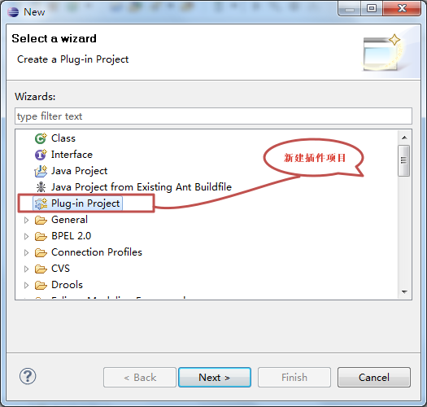

1. 选择an OSGi Framework

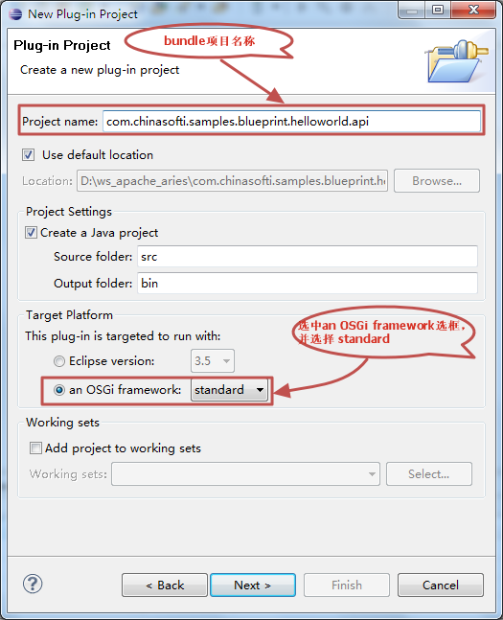

1. 建立纯净的OSGi Bundle工程模板

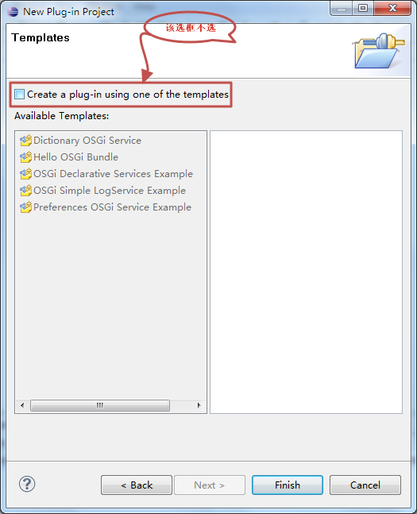

Bundle工程的基本目录结构

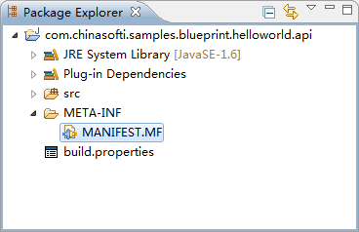

1. 工程根目录下建立OSGI-INF/blueprint目录

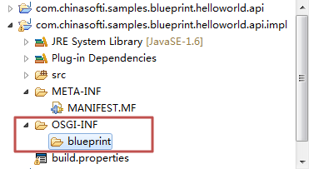

## 在Eclipse中运行调试Bundle

1. 运行：Run-->Run Configurations 调试：Debug--> Debug Configurations
2. 双击点击OSGi Framework，或右键-->”New”。新建一个Run configuration节点。

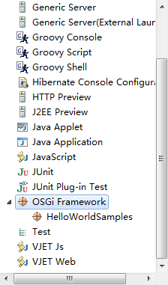

弹出如下界面：

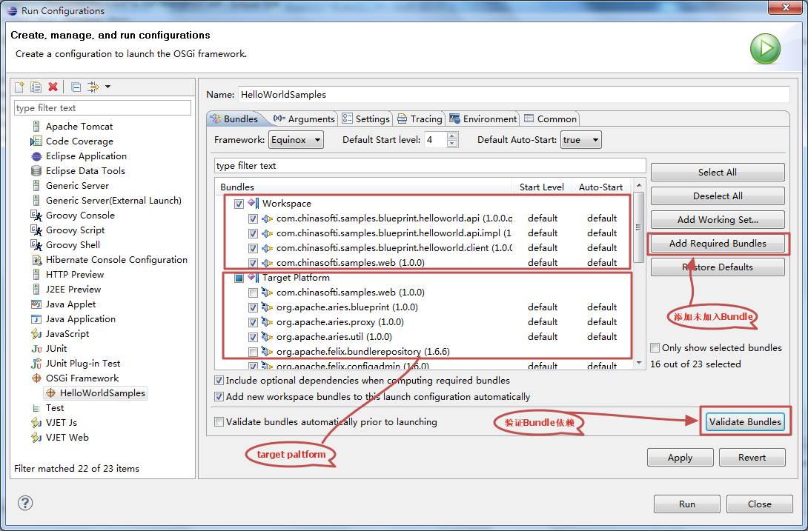

点击Run，即可在Eclipse平台运行Bundle。

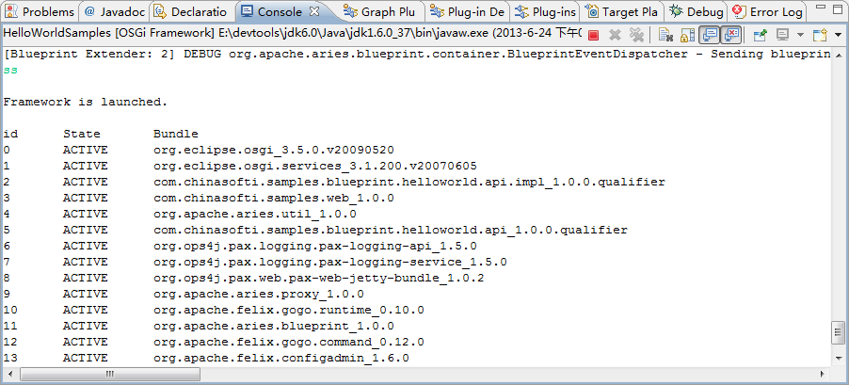

## 单元测试

## 导出可部署的Bundle

打开bundle中的MANIFEST.MF文件,选择build页签，然后勾选要导出的内容。

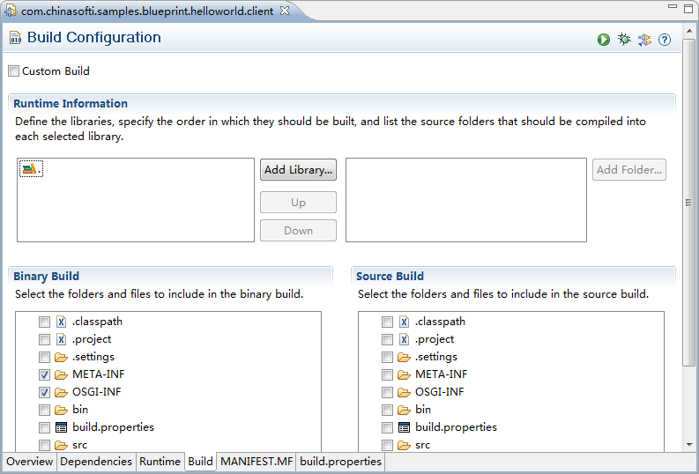

在build标签中选中将OSGI-INF导出，这一点很重要。

 Select your bundle and choose File -> Export -> Plug-in Development -> "Deployable plug-ins and fragment"。

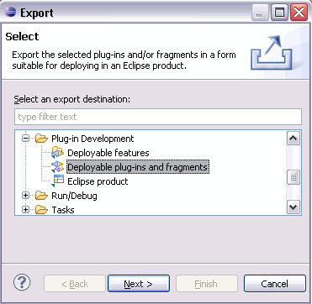

选中Deployable plug-ins and fragment

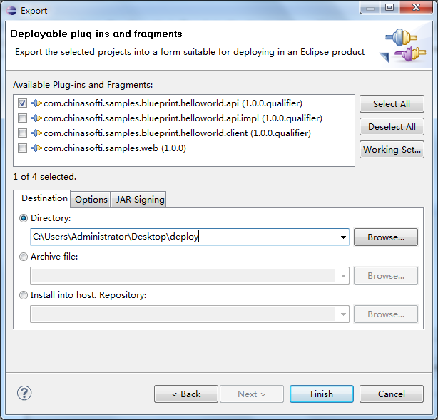

## OSGi Bundle的部署与安装

将导出的bundle拷贝至FELIX_HOME\bundle目录下，启动Apache Felix框架，即完成了部署。Bundle的自动安装与更新，参见4.7章节。如果框架已经启动，则可通过gogo shell或web console来进行bundle的安装与部署。

## Bundle的自动更新

 OSGi的最大优点就是能实现热部署（hot deployment)，所谓热部署，就是在不停止系统运行的情况下（或者说在不影响用户体验前提下）动态更新其服务内容（和硬件领域的热插拔的概念很类似）。我们可以在OSGi控制台手动更新bundle（通过update,refresh,install等命令），现在有个新问题：如果对某个bundle需要更新时，需要手动把这个新版本的bundle拷贝到原来bundle的目录下，然后在手动在OSGi框架下手动点击update，refresh等命令进行更新。对于需要频繁更新bundle或者更新的bundle数量比较多的场合，未免太麻烦了，有没有办法让系统自动检测bundle更新情况，并安装运行，从而实现系统真正意义上的自动运行呢。答案是可以。

    各个OSGi框架都提供了相应的Bundle来是实现这个功能（Apache Felix下的File Install； Knopflerfis下的 Directory Deployer）。使用非常简单。以Apache Felix为例。

* 1. 在FELIX_HOME目录下新建名为文件夹load。
  2. 将org.apache.felix.fileinstall-3.2.6.jar，拷贝至FELIX_HOME\bunlde目录
  3. 运行felix框架。
  4. 当我们要批量更新自己部署的bundle时，只需将新版本复制到load文件夹中，系统将会以固定周期扫描该文件夹里的bundle，对比版本后，自动完成更新。

说明：load文件夹是Apache Felix的默认目录，默认的比对周期是2秒。可以在FELIX_HOME\conf\config.properties中进行详细配置。如：

felix.fileinstall.dir=deploy

felix.fileinstall.poll=5000

## 为blueprint应用在eclipse中提供xml内容提示

下载Apache aries源码，在如下目录下可以找到如下xsd文件。

pache-aries-src_home\truck\blueprint\blueprint-core\src\main\resources\org\apache\aries\blueprint\ext\impl

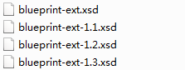

点击Preferences->XML->XML Catalog。

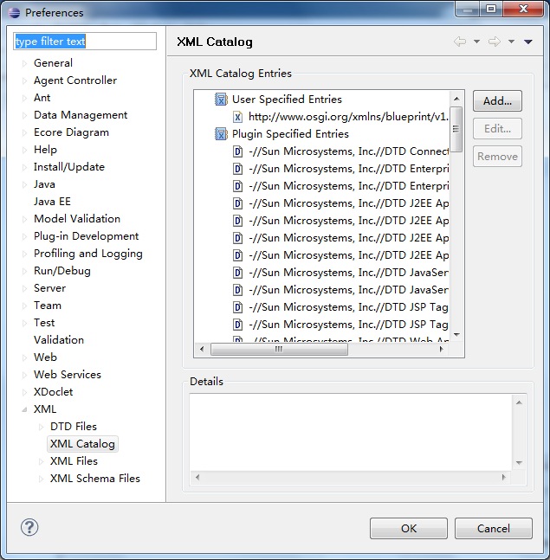

# 为OSGi Web开发提供支持

通过对OSGi平台上的Web应用的透明支持。可以让使用Servlet、JSP、taglib等技术的WAR无需更改或很小的更改就能在OSGi平台上使用。详细描述页面：

<http://felix.apache.org/documentation/subprojects/apache-felix-http-service.html>

## 基于OSGi的企业级开发模式

### 传统模式

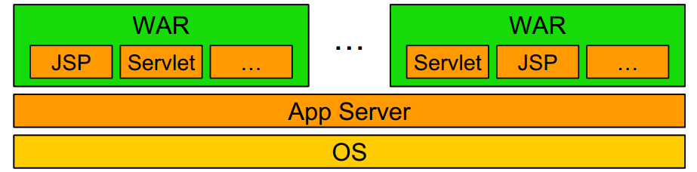

### OSGi in App Server

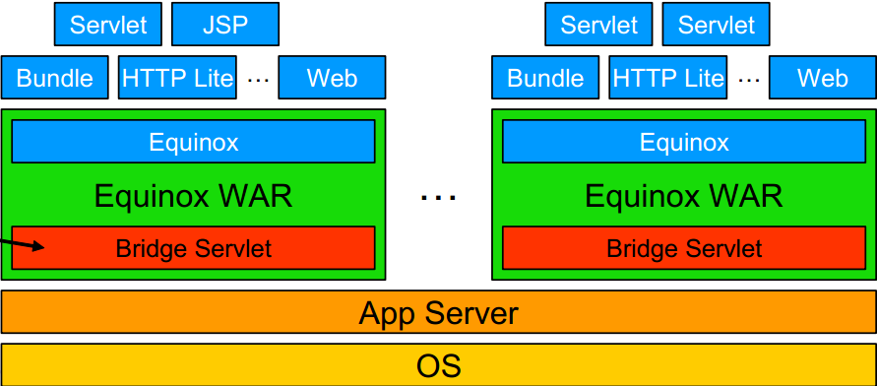

### App Server On OSGi

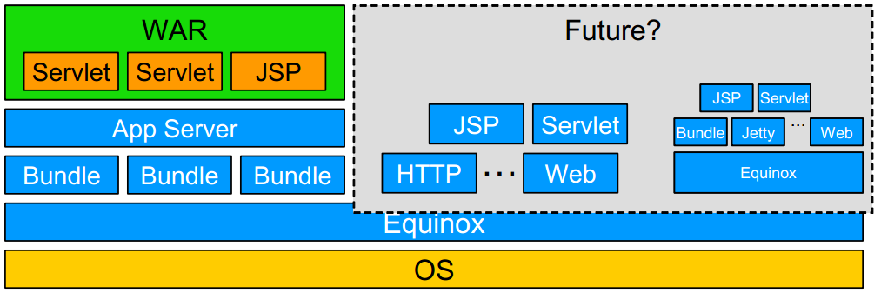

## WAB的概念

OSGi R4.2制定了Web Applications规范，使OSGi中包含Web页面的模块可以使用标准WAR格式来打包（打包后的产品为以.wab为扩展名的JAR格式文件），允许将这些模块直接安装到支持OSGi和Web Applications规范的应用服务器之中。

Web Application Bundle(WAB)，它与WAR在Java EE中扮演的角色是相同的，可以认为是OSGi环境下web应用的打包、部署模型。WAB实际上也是一种标准的OSGi bundle，只不过它可以和OSGi环境及生命周期模型交互，而不是标准的Java EE环境。

## WAR的概念

WAR是Sun提出的一种Web应用程序格式，与JAR类似，也是许多文件的一个压缩包。这个包中的文件按一定目录结构来组织：通常其根目录下包含有HTML和Jsp文件或者包含这两种文件的目录，另外还会有一个WEB-INF目录，这个目录很重要。通常在WEB-INF目录下有一个web.xml文件和一个classes目录，web.xml是这个应用的配置文件，而classes目录下则包含编译好的Servlet类和Jsp或Servlet所依赖的其它类（如JavaBean）。通常这些所依赖的类也可以打包成JAR放到WEB-INF下的lib目录下，

简单的说，war是一个web模块，其中需要包括WEB-INF，是可以直接运行的WEB模块。

## Jetty

Jetty是一个嵌入式的Servlet服务器。你可以简单的把它类比为是Tomcat。

## 嵌入式Jetty Bundle

为了在OSGi环境中支持Web请求，一些主流OSGi框架，将Jetty包装为一个Bundle部署到OSGi环境中，即将web服务器嵌至OSGi框架中。目前这也是唯一实现了的Servlet容器。提供Jetty Bundle包装的框架和项目包括：Equinox、Felix、Pax Web等。

## 使用HTTP Service

### Http Service主要bundle介绍：

* org.apache.felix.http.jetty - HTTP Service implementation that is embedding Jetty server.
* org.apache.felix.http.whiteboard - Whiteboard implementation that uses any HTTP Service implementation.
* org.apache.felix.http.bridge - HTTP Service implementation that uses the host applicaiton server (bridged mode). Must be used with proxy.
* org.apache.felix.http.bundle - All in one bundle that includes all of the above.
* org.apache.felix.http.proxy - Proxy that is needed inside WAR when deployed inside an application server.

这里说只要org.apache.felix.http.bundle就可以了，经试验后发现只安装这个仍然不行，还是要安装org.apache.felix.http.jetty。

### 安装Http Service

最基本的WEB支持，只需要需要如下两个bundle：

* org.apache.felix.http.jetty -提供了嵌入式的jetty服务器
* org.apache.felix.http.bundle –包括了jetty，whiteboard，servlet等api

### 访问Servlet

### 访问Html

### 访问JSP

### Whiteboard模式

简化web访问

http://www.osgi.org/wiki/uploads/Links/whiteboard.pdf

### Servlet Bridge

Servlet Bridge提供一个底层的Hook servlet，使得OSGi框架可以嵌入到现有的应用服务器中运行。该Bundle中的servlet启动嵌入的OSgi框架并使其可以处理来自底层应用服务器接收的HTTP请求。

## Pax Web

### 什么是Pax Web

Pax web项目主页：https://ops4j1.jira.com/wiki/display/paxweb/Pax+Web

### 将WAR迁移至OSGi环境要做的一些事情

1. 修改MANIFEST.MF文件内容，比如：

|  |
| --- |
| Manifest-Version: 1.0  Bundle-ManifestVersion: 2  Bundle-Name: Hello Web  Bundle-SymbolicName: com.chinasofti.samples.web  Bundle-Version: 1.0  Bundle-ClassPath: .,WEB-INF/classes  Bundle-Vendor: chenxushao  Bundle-ContactAddress: http://www.knopflerfish.org  Bundle-Description: web demo  Webapp-Context: helloweb  Import-Package: javax.servlet;version="2.5.0",  javax.servlet.http;version="2.5.0" |

1. 将WAR包文件后缀名修改为.jar
2. 将修改好后缀名的jar文件部署至OSGi环境

### Pax Web示例

1. 将pax web相关的bundle拷贝至Target Platform目录

Pax web需要使用如下几个bundle：

* pax-web-jsp-1.0.2.jar (install)
* pax-web-jetty-bundle-1.0.2.jar (install & start)
* pax-web-extender-war-0.8.0.jar(install & start)

1. 准备WAR包，比如：

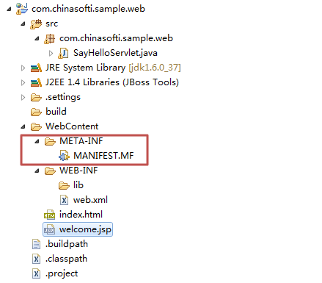

1. 部署WAR包至OSGi环境

以Apache Felix为例，扔进FELIX_HOME/bundle目录即可

1. 浏览器访问效果

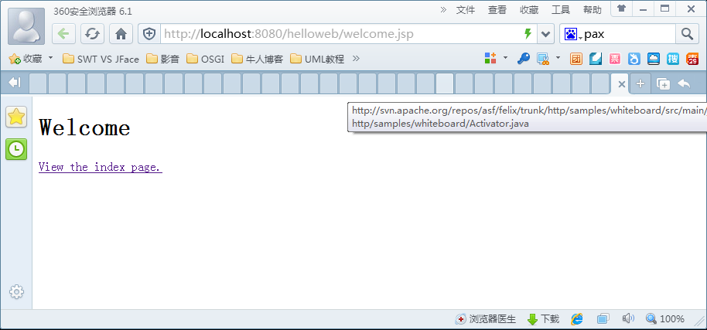

### Pax Web Extender

### Using the Pax Web whiteboard extender

## 将OSGi框架嵌至Web Server

### 原理

### 将OSGi框架嵌入Apache Tomcat

# Apche aries实践

## Apache aries blueprint最少需要哪些bundle支持

基于apache felix环境，需要jdk6.0，否则报错

* 最基本的felix bundle，即通过官方下载的distribution包。Gogo shell之类的不是必需的，完全可以使用其它的shell，比如Equinox的。
* org.apache.aries.blueprint-1.0.0.jar
* org.apache.aries.proxy-1.0.0.jar [依赖slf日志组件]
* org.apache.aries.util-1.0.0.jar
* pax-logging-service-1.5.0.jar [来自pax web项目，对slf日志的包装]
* pax-logging-api-1.5.0.jar [来自pax web项目，对slf日志的包装]
* services-3.1.200-v20070605.jar

如下图所示：

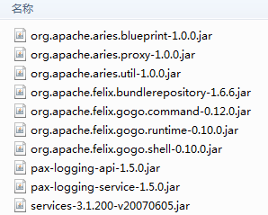

## 使用日志

# 附录

## Apache Felix简介

Apace Felix是Apache Foundation关于OSGi R4的一个实现。包括了OSGi框架和标准的服务，同时也提供并且支持其他的OSGi相关技术。Felix最终的目标是要提供和OSGi框架和标准服务完全兼容的一个实现。目前Felix已经实现了OSGi R4规范中的大部分内容，具体可以参考http://felix.apache.org/site/index.html

## Apache Felix基本运行环境配置

### Apache Felix执行环境的下载

进入下载页面，选择Felix Framework Distribution的下载项：

<http://felix.apache.org/site/downloads.cgi>。如下图所示：

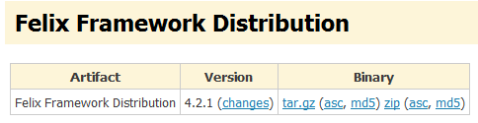

Windows用户下载zip格式，Linux用户下载tar.gz格式。下载完成后，解压，得到如下图所示的目录结构。

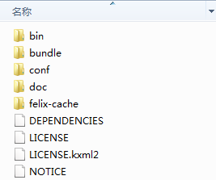

### 启动Apache Felix框架

进入felix根目录，执行如下命令，进入到Felix的命令行：

java -jar bin/felix.jar

如下图所示：

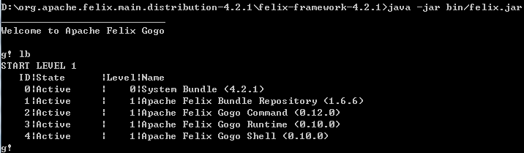

这样我们就进入了Felix的控制台，可以通过Shell与框架进行一些交互。

## Apache Felix基本控制命令

lb

bundles

install install file:bundle/listener.jar or start file:/c:/tutorial/example1.jar

start start 7

## 在Eclipse中建立Felix开发环境

先下载Apache Felix并解压至某目录。参考7.2.1。

接下来我们通过Eclipse来配置Apache Felix

1. 创建一个新的Java工程：

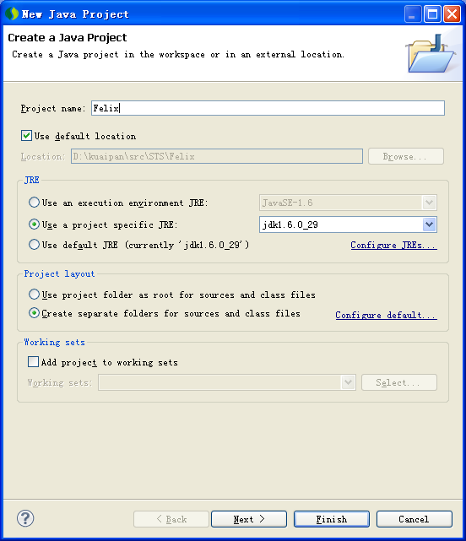

完成后的工程如下图所示：

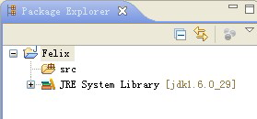

1. 修改默认Output文件夹，选中Felix工程，Alt+Enter快捷键，将输出文件夹改为Felix/classes，单击OK按钮。

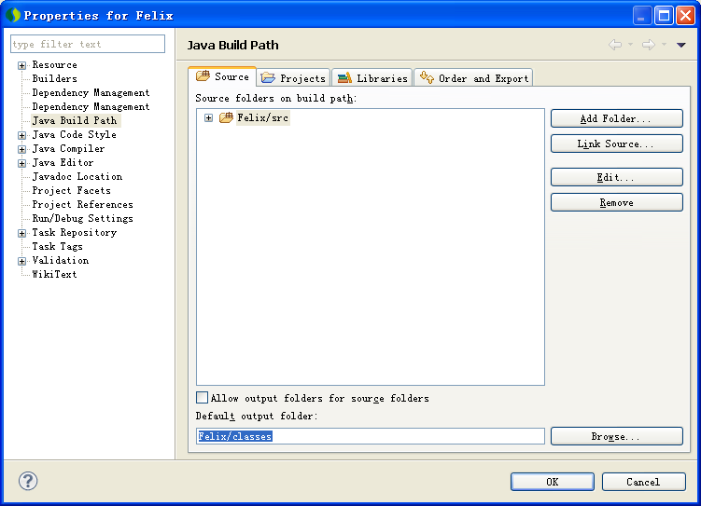

1. 复制 Felix Framework Distribution 文件。将刚才解压的Felix Framework Distribution的bin、bundle、conf文件复制到新创建的Felix的工程目录中，完成后的工程显示如下图所示。

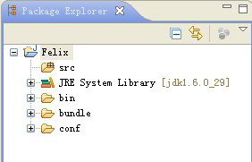

1. 将bin文件中felix.jar加入到Build path中，右击Felix.jar-->Build Path-->Add to Build Path，完成后的工程显示如下图所示。

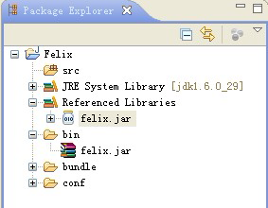

1. 配置Run Configurations

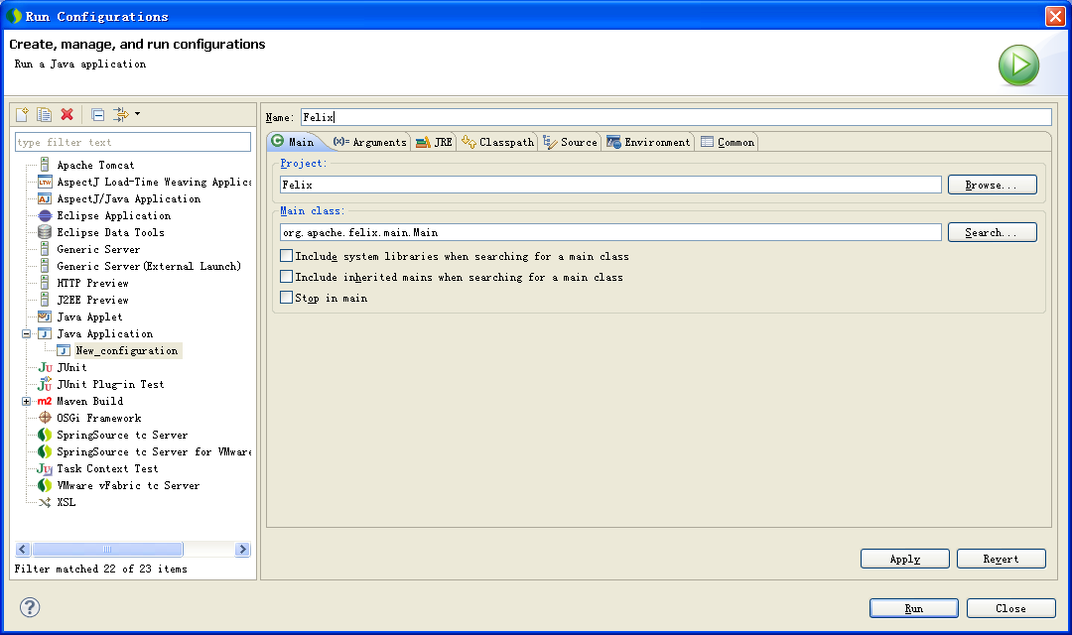

单击Run按钮，就可以启动Felix了，运行的结果如下图所示。

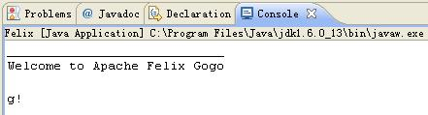

## Eclipse环境下运行bundle

1. 新建一个插件工程并导出为可部署的bundle。参考4章节内容。
2. 接着就是安装、运行了。

有三种方法可以安装、运行一个bundle。

1. 使用命令。

首先，启动Felix，在Console中先使用install命令安装bundle，接着使用start命令启动bundle，如下图：

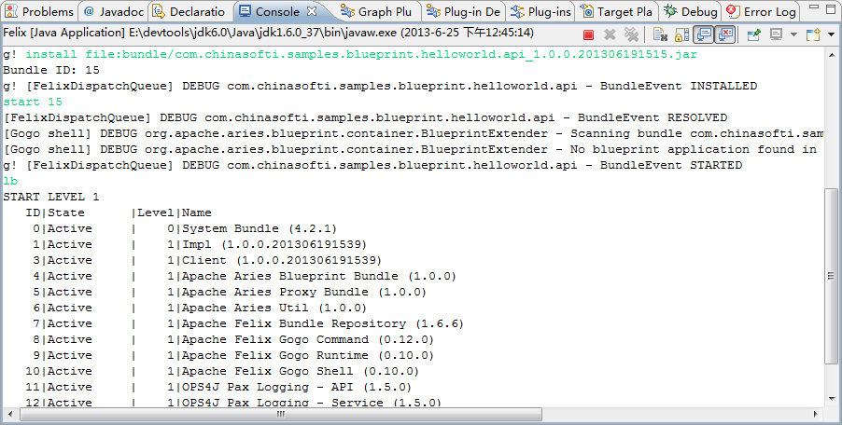

启动的时候，start命令后接着那个bundle的启动ID就可以启动bundle了，如上图的15。当然，你也可以使用uninstall命令卸载一个bundle，用法如install命令。

1. 使用Felix配置文件，打开conf/config.properties，如下图：

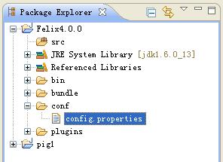

打开config.properties，找到felix.auto.start.1参数，值写成

felix.auto.start.1=bundle/com.chinasofti.samples.blueprint.helloworld.api_1.0.0.201306191515.jar

如果你有多个bundle，之间用空格隔开。

参数写好后，启动Felix，你就可以看到bundle自动安装并启动了

1. 第三种方法就是使用File Install了，使用Apache Felix的File Install bundle，我们可以安装和启动bundle而无需启动Felix，参见7.9章节。

## Apache Felix基本配置

配置文件位于FELIX_HOME\conf\config.properties

* org.osgi.framework.storage.clean - 决定bundle缓存是否刷新。值是“none”或“onFirstInit”。“none”不刷新缓存；“onFirstInit”当框架首次初始化时刷新缓存。默认值是“none”。
* org.osgi.service.http.port=8181 –配置http服务端口
* felix.fileinstall.dir=deploy 安装fileinstall服务后对监控目录进行配置

## Web Console

Web Console可以对OSGi环境进行如下一系列操作，包括bundle的安装，启动，停止，更新，日志查看等。

要使用Web Console，需要安装如下所列bundle：

* org.apache.felix.http.jetty-2.2.0.jar
* org.apache.felix.webconsole-4.2.0-all.jar
* org.apache.felix.metatype-1.0.6.jar [可选]
* org.apache.felix.configadmin-1.6.0.jar [可选]

启动felix框架。在浏览器地址栏中键入<http://localhost:8080/system/console>。就可以访问felix的控制台了。

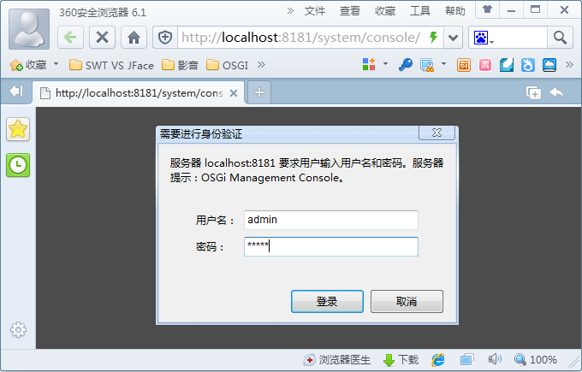

默认登录用户和密码为amdin/admin。登录后界面如下：

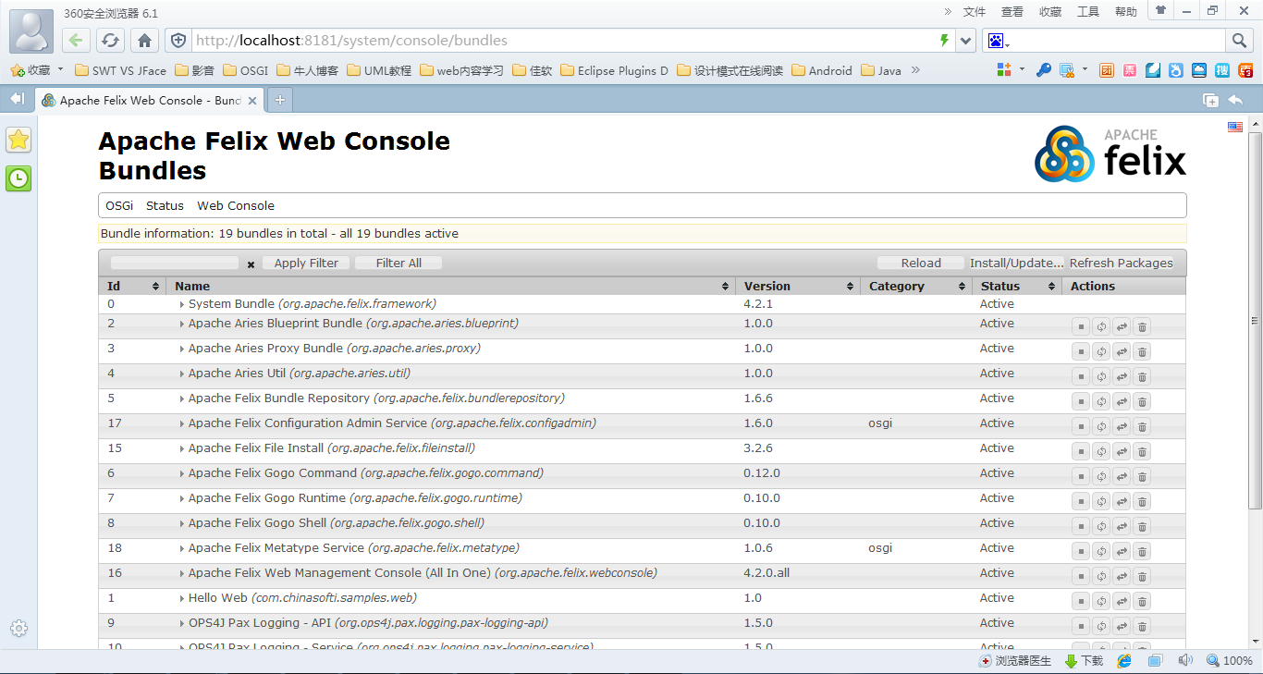

更多介绍与使用在如下页面有详述：

<http://felix.apache.org/site/apache-felix-web-console.html>

## Shell

包括如下几个项目，使用起来大同小异。

* [Gogo](http://felix.apache.org/site/apache-felix-gogo.html) - 用来和OSGi交互的较为常用的shell，除了基本的框架命令，其中还包含grep，cat，echo这类指令，并且可以自定义宏命令。
* [Shell](http://felix.apache.org/site/apache-felix-shell.html) - 这个子项目只提供了单纯的shell服务API，而没有提供用户界面。
* [Shell TUI](http://felix.apache.org/site/apache-felix-shell-tui.html) - Apache Felix Shell的文字界面，相比gogo来说更为简单，但是不怎么常用，他的使用依赖于shell bundle。
* [Remote Shell](http://felix.apache.org/site/apache-felix-remote-shell.html) - Apache Felix Shell的远程文字界面，我们通过这个工具可以在其他终端上远程操作Felix。

## File Install

File Install Bundle可以为OSGi框架提供如下功能：可在osgi框架运行过程中，监控某目录bundle的变化，并将其自动安装。从而实现系统真正意义上的自动运行。

其对应的bundle为org.apache.felix.fileinstall-3.2.6.jar，直接将其扔至FELIX_HOME\bunlde目录下，启动felix框架即可。

可以在FELIX_HOME\conf\config.properties中对监控目录进行配置。比如

felix.fileinstall.dir=deploy

有关File Install Bundle更多特性配置在如下页面有详述：

<http://felix.apache.org/site/apache-felix-file-install.html>

## Lightweight Http

http://felix.apache.org/documentation/subprojects/apache-felix-lightweight-http-service.html#apache-felix-lightweight-http-service